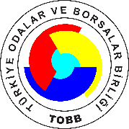
DIŞ TİCARET BİLGİLENDİRME SEMİNERİ
DEĞERLENDİRME FORMU

SEMİNER BİLGİLERİ
Seminer Tarihi | 16-17 Mart 2021
Seminer Yöntemi | Video Konferans

KATILIMCI BİLGİLERİ
Kayıtlı Olduğu Oda
Katılımcı Adı-Soyadı
Unvanı

5 – ÇOK İYİ
4 – İYİ
3 – ORTA
2 – KÖTÜ
1 – ÇOK KÖTÜ
Seminerin amacı ve içeriğine ilişkin memnuniyetiniz | ☐5 | ☐4 | ☐3 | ☐2 | ☐1
Seminerin beklentinizi karşılama düzeyi | ☐5 | ☐4 | ☐3 | ☐2 | ☐1

Görüş ve önerilerinizi bizimle paylaşır mısınız?

Katıldığınız için teşekkür ederiz…

